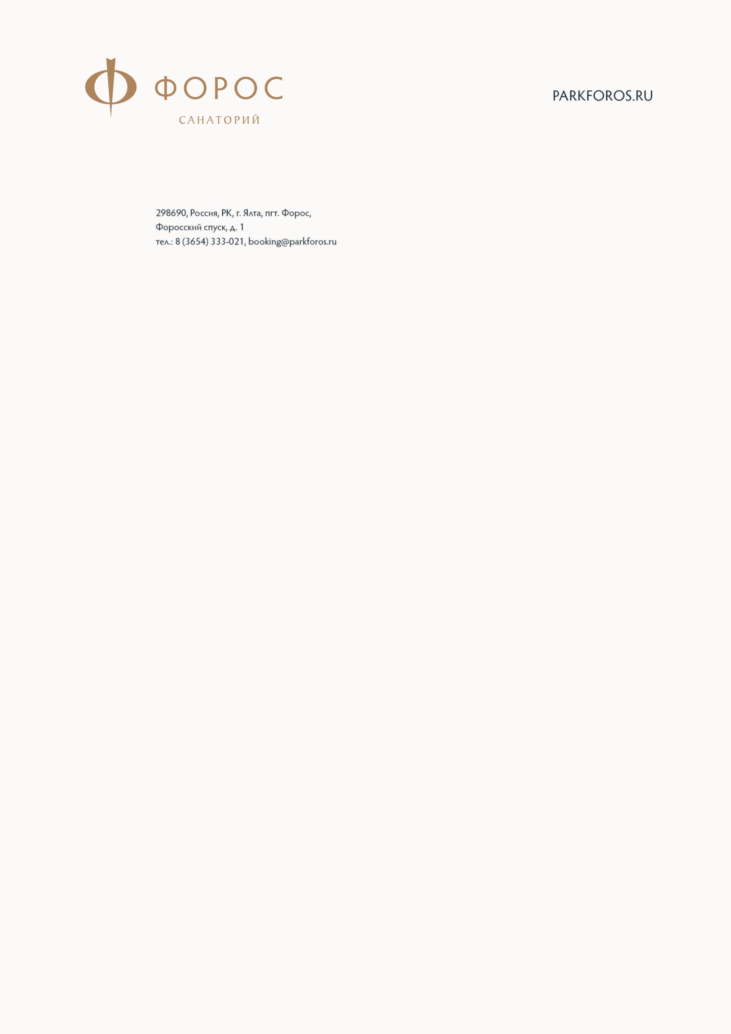

Экскурсионный отдел ООО «ПАРК ФОРОС»

Лист согласования
________________ этапа чемпионата ___________________________
по компетенции «Организация экскурсионных услуг»

№ | Документ | Рекомендации и внесенные изменения
1 | Конкурсное задание | Соответствует отраслевым стандартам
2 | Инфраструктурный лист | Соответствует отраслевым стандартам

« » 2025г.

Директор ООО «ПАРК ФОРОС» Э.Ф.Шрша

